DIRECCIÓN ACADÉMICA
DEPARTAMENTO DE INGLÉS
Respeto – Responsabilidad – Resiliencia – Tolerancia
Worksheet N°10
TOPIC: Have and Has to

Name: _________________________________________Grade: 4°___ Date: ____/____/2020
Objective:
To recognize the difference between Have and Has to.
For questions you can send a mail to inglescestarosa@gmail.com
- Study the grammar rules about have to and has to and complete Item N°2 and N°3.

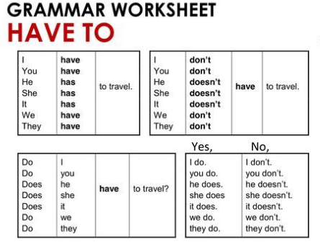

- Circle the correct form.

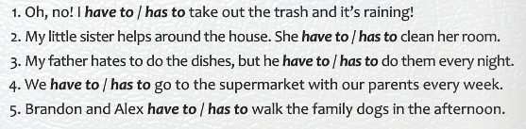

- Write 4 sentences about the chores you and people in your family have to do.

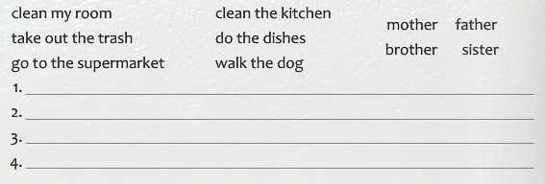

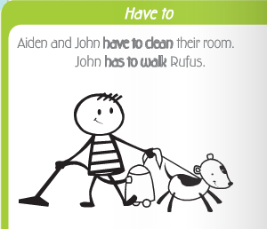

No olvides enviar tu guía terminada al correo inglescestarosa@gmail.com con nombre, apellido y curso. Además, recuerda que en nuestro Instagram y también en Classroom puedes encontrar todo el material para realizar tus guías y evaluaciones.
@english_cestarosa

